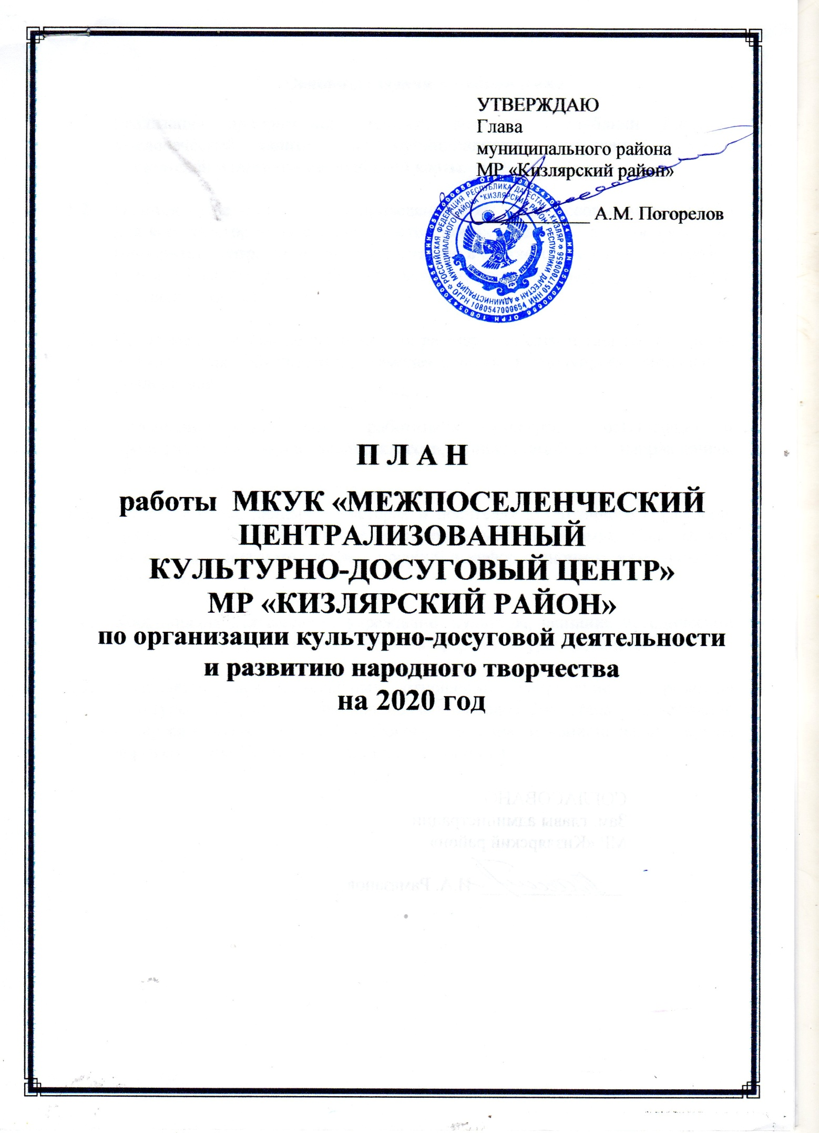
- Основные задачи и направления

  - Реализация приоритетного проекта развития Республики Дагестан «Человеческий капитал» по муниципалитету, исполнение целевых показателей и нормативов дорожной карты.

  - Планирование, организация и проведение культурно-массовых мероприятий для всех категорий населения с учетом новых тенденций в сфере культуры (приоритет - патриотическому воспитанию в соответствии с Годом памяти и славы в России), реализация федеральных, региональных, муниципальных целевых программ.

  - Создание необходимых условий для расширения сети и творческого роста любительских объединений, самодеятельных и полупрофессиональных коллективов.

  - Повышение квалификации работников культуры, организация и проведение семинаров, мастер-классов, консультаций по направлениям деятельности.

  - Создание банка данных о мастерах и носителях аутентичного фольклора, мастерах – умельцах; создание экспозиций-выставок в рамках Года памяти и славы; издание методических пособий и информационных материалов по культуре.

  - Координация деятельности учреждений культуры, оказание методической помощи, популяризация достижений в сфере культуры посредством СМИ.

  - Укрепление межнациональных отношений, сохранение и развитие культуры, традиций и обрядов разных народов Дагестана, поддержание интереса к духовному, историческому наследию и национальным корням через создание Центров традиционной культуры.

2. Повышение квалификации клубных работников

2.1. Январь
2.1.1. Анализ деятельности учреждений культуры и перспективы развития по итогам отчётов за 2019 год (директор ЦК и Д Лазаренко Е.Н., специалист по клубной работе ЦК и Д Дунаевская С.А.).
2.1.2. План основных мероприятий ЦК и Д на 2020 г. (зав. отделом инновационно-методической работы ЦК и Д Амирова Н.В.)

2.2. Апрель
2.2.1. Мастер-класс «Международный день танца» (худ. рук. ЦК и Д Байзуркаева О., Цветковского СДК Кубаханова М.).

2.3. Июнь
2.3.1. Семинар «Обмен опытом: деятельность КДУ по организации досуга взрослого населения» - сёла Южное, Кр. Восход, Б. Бредихин, Б.-Задоевка (спец. по методике клубной работы ЦК и Д Дунаевская С.А)

2.4. Июль
2.4.1. Аттестация работников культуры по охране труда (зав. ОК ЦК и Д Коваленко Н.А., зав. отделом ИМР Амирова Н.В.)

2.5. Сентябрь
2.5.1. Семинар «Отчёт о деятельности клубных формирований, направленных на создание изделий декоративно-прикладного искусства» - сёла Юбилейное, Кардоновка, Пролетарское.
2.5.2. Мастер-класс по созданию ёлочных игрушек: Г. Калинкина – создание кукол, О. Назирбекова – декупаж, О. Сидоренко – работа с солёным тестом,
Н. Коваленко – лоскутное шитьё (зав. отделом ИМР Амирова Н.В.)

2.6. Ноябрь
2.6.1. Творческий отчёт Дома культуры с. Черняевка. Выездной семинар-практикум.
2.6.2. Итоги работы и исполнение целевых показателей, график сдачи планов и отчётов (директор ЦК и Д Лазаренко Е.Н., специалист по клубной работе ЦК и Д Дунаевская С.А.)

- Массовая работа МКУК "Центр культуры и досуга"
на 2020 год

№ | Мероприятия | Сроки | Место проведения | Ответственный
1 | «Вновь душевный поворот - это старый Новый год» посиделки из цикла «У самовара» | Январь | ЦК и Д | Рук. клуба «У самовара» ЦК и Д Коваленко Н.А.
2 | В рамках Года Памяти и Славы в России к 99-летию образования ДАССР (часы истории, выставки рисунков и фото, видео часы и др.) | Январь | Учреждения культуры | Руководители  ЦТКНР, СДК и СК
3 | «Есть у студентов день особый» - Татьянин день. Музыкально-развлекательная программа | Январь | По согласованию | методист по работе с детьми и молодежью ЦК и Д, худ. рук. народной эстрадной группы «Метроном» ЦК и Д Гаджиева Э.Т.
4 | «Сердце не прячь: Амур не промажет» музыкально-развлекательная программа (автоклуб) | Февраль | По согласованию | Методист по работе с детьми и молодёжью Грессь Э. , худ. рук. народной эстрадной группы «Метроном» ЦК и Д Гаджиева Э.Т.
5 | «Голоса Победы» - фестиваль патриотической песни | Февраль | По согласованию | Зав. ОИМР ЦК и Д Амирова Н.В.
6 | «Родной язык, как ты прекрасен!» - театрализованная беседа (День родного языка) | Февраль | Сёла:  М. Арешевка, Юбилейный | Директора СДК сс.  М. Арешевка, Юбилейный,  методист по НТ  ЦК и Д Исаева Э.А.
7 | «Праздник мужества и чести» - концертная программа ко Дню защитника Отечества | Февраль | По согласованию | Зав. ОИМР ЦК и Д Амирова Н.В., худ. рук. народной эстрадной группы «Метроном» ЦК и Д Гаджиева Э.Т.
8 | «Защитники наши» - посиделки из цикла «У самовара» | Февраль | ЦК и Д | Рук. клуба «У самовара» ЦК и Д Коваленко Н.А.
9 | Акция "Неделя добрых дел" | Февраль | Сельские поселения | Руководители  ЦТКНР, СДК и СК
10 | Республиканский праздник «Масленица» | Февраль |  | МК РД, РДНТ
11 | «Спеши, народ - Масленица идет!» муниципальный праздник русской культуры | Февраль | По согласованию | Администрация МР "Кизлярский район", методист по народному творчеству ЦК и Д Исаева Э.
12 | "О любимых женщинах поём" - концертная программа к 8 Марта | Март | ЦК и Д | Зав. отделом ИМР Амирова Н.В.,  худ .рук. кол-в «Яблонька» (Курбанова Н.В.), «Метроном» (Гаджиева Э.Т.)
13 | Конкурс социальных видео роликов «Защитникам Родины посвящается…» | Март | Сельские поселения | Руководители  ЦТКНР, СДК и СК
14 | "Солдатский привал" муниципальный конкурс актёрского мастерства (в рамках Года Памяти и Славы в России и года народного творчества) | Март | По согласованию | Зав. отделом ИМР Н. Амирова
15 | «Маленькая история о большом путешествии» - театрализовано – игровое представление для детей | Март | По согласованию | Руководитель студии театрального искусства ЦК и Д Сидоренко О.
16 | «Для нас профессии нету краше» - капустник ко Дню работника культуры | Март | ЦК и Д | Зав. отделом ИМР Н. Амирова,  худ. рук. кол-в «Яблонька» (Курбанова Н.В.), «Метроном» (Гаджиева Э.Т.)
17 | "День наоборот" - диско-шоу программа (автоклуб) | Апрель | с. Огузер | методист по работе с детьми и молодежью ЦК и Д Грессь Э.,худ. рук. группы "Метороном" Гаджиева Э.Т.
18 | Цикл мероприятий ко Дню воинской славы России | Апрель | Учреждения культуры | Руководители  ЦТКНР, СДК и СК
19 | Смартмоб «Песни Победы» | Апрель-май | ЦК и Д,  учреждения культуры | Худ. рук. ЦК и Д,  руководители  ЦТКНР, СДК и СК
20 | Пасхальная неделя | Апрель | г. Махачкала | РДНТ
21 | «На заставе богатырской» - выездная фольклорно – игровая программа | Апрель | По согласованию | Методист по народному творчеству ЦК и Д Исаева Э.А.
22 | «День местного самоуправления» - концертная программа | Апрель | ЦК и Д | Зав. отделом ИМР Амирова Н.В.,  худ. рук. кол-в «Яблонька» (Курбанова Н.В.), «Метроном» (Гаджиева Э.Т.)
23 | «Знатоки истории» - игра викторина в рамках Года Памяти и Славы в России | Апрель | ЦК и Д | Зав. отделом ИМР Н. Амирова
24 | Акции "Обелиск", «Вахта памяти», «Я с тобой, ветеран», «Ветка сирени», «Свеча Памяти», «Цветники Победы», «Красная звезда» | Апрель | Сельские поселения,  ЦК и Д | Руководители ЦТКНР, СДК и СК, методист по работе с детьми и молодежью ЦК и Д, Рук. клуба «Ветеран» ЦК и Д Коваленко Н.А.
25 | «Несгибаемая вера» - видео беседа о жизни Аввакума Петрова с использованием материалов художественного фильма Н. Досталя «Раскол» | Апрель | ЦК и Д | Зав. отделом ИМР Н. Амирова, методист по народному творчеству ЦК и Д Исаева Э.А.
26 | «Посиделки – не безделки» - мастер-класс из цикла «У самовара» | Апрель | ЦК и Д | Рук. клуба «У самовара» ЦК и Д Коваленко Н.А.
27
28 | «Душа поёт, встречая Первомай» - концертная программа к 1 мая | Май | ЦК и Д | Зав. отделом ИМР Амирова Н.В.,  худ.рук. кол-в «Яблонька» (Курбанова Н.В.), «Метроном» (Гаджиева Э.Т.)
29 | «Ты выстоял, великий мой народ!» - праздничные мероприятия ко Дню Победы. Бессмертный полк | Май | ЦК и Д | Администрация МР "Кизлярский район", ЦК и Д, руководители ЦТКНР, СДК и СК
30 | «Мы – наследники Победы» - выставка детских рисунков и творческих работ | Май | ЦК и Д | Спец. по клубной работе ЦК и Д Дунаевская С.А.
31 | «Муза в солдатской шинели» - конкурс чтецов | Май | ЦК и Д | методист по работе с детьми и молодежью ЦК и Д Грессь Э.
32 | Митинг «Этих дней не смолкнет слава» | Май | ЦК и Д | Рук. клуба «Ветеран» ЦК и Д Коваленко Н.А.
33 | «Вахта памяти» | Май | Сельские поселения | Руководители ЦТКНР, СДК, СК
34 | "Вас свела судьба не зря" – конкурсно - развлекательная программа ко Дню семьи | Май | По согласованию | Зав. отделом ИМР Амирова Н.В.,  худ. рук. кол-в «Яблонька» (Курбанова Н.В.), «Метроном» (Гаджиева Э.Т.)
35 | «Из глубины веков, из дали неоглядной» - День славянской письменности и культуры | Май | По согласованию | методист по народному творчеству ЦК и Д Исаева Э.
36 | Республиканский Праздник славянской письменности и культуры «День Кирилла и Мефодия» | Май |  | РДНТ МК РД
37 | «Культурное наследие протопопа Аввакума» - литературная гостиная в рамках Дня славянской письменности и культуры | Май | Сельские поселения | Руководители ЦТКНР, СДК, СК
38 | Флешмоб «Пусть всегда будет мир» | Июнь | ЦК и Д, сельские поселения | методист по работе с детьми и молодежью, рук. ЦК и Д, руководители ЦТКНР, СДК, СК
39 | «Теплом июньским вся земля согрета» - праздничные мероприятия, посвящённые Дню защиты детей | Июнь | ЦК и Д | Администрация МР "Кизлярский район", худ. рук. кол-в «Яблонька» (Курбанова Н.В.), «Метроном» (Гаджиева Э.Т.), методист по работе с детьми и молодежью, рук. студии театрального искусства ЦК и Д Сидоренко О.
40 | Концертная программа ко Дню России «Россия – всё, чем я живу!» | Июнь | По согласованию | Зав. отделом ИМР Амирова Н.В.,  худ. рук. группы "Метроном" Гаджиева Э.Т.
41 | «Люди в белых халатах» - День медицинского работника | Июнь | ЦРП | Зав. отделом ИМР, худ. рук. группы "Метроном"
42 | Видеопроект «Эстафета поколений» | июнь | с. Огузер | Методист по народному творчеству ЦК и Д Исаева Э.,  директор ЦТКНР  с. Огузер
43 | «Пусть свечи памяти горят» - День Памяти и Скорби. Возложение цветов к мемориалу Воинской Славы. | Июнь | ЦК и Д | Администрация МР "Кизлярский район", ЦК и Д
44 | «Путешествие в страну Веселяндию» - конкурсно-игровая программа (летняя площадка) | Июнь | По согласованию | рук. студии театрального искусства ЦК и Д Сидоренко О.
45 | "Планета под названием «Молодость»» - диско-шоу программа | Июнь | По согласованию | Художественный руководитель группы "Метроном" Гаджиева Э.Т.,  методист по работе с детьми и молодежью
46 | «Мы помним песни фронтовые» песенный марафон в рамках Дня молодёжи | Июнь | Сельские поселения,  ЦК и Д | Руководители ЦТКНР, СДК и СК, методист по работе с детьми и молодежью ЦК и Д
47 | «Горцы» | Июнь-июль | г. Махачкала | РДНТ
48 | "Верность, любовь и улыбки сердец" - концертная программа ко Дню семьи, любви и верности | Июль | По согласованию | зав. отделом ИМР Амирова Н.В.,  худ. рук. кол-в «Яблонька» (Курбанова Н.В.), «Метроном» (Гаджиева Э.Т.)
49 | «Была бы рыбка…» - День рыбака | Июль | По согласованию | зав.отделом ИМР Амирова Н.В.,  худ. рук. кол-в «Яблонька» (Курбанова Н.В.), «Метроном» (Гаджиева Э.Т.)
50 | «Как сладок мёд» - посиделки из цикла «У самовара» | Июль | ЦК и Д | Рук. клуба «У самовара» ЦК и Д Коваленко Н.А.
51 | "Я ступаю гордо по земле своей " – концертная программа, посвящённая Дню Конституции Дагестана | Июль | По согласованию | Администрация МР "Кизлярский район", зав. отделом ИМР Амирова Н.В., худ. рук. кол-в «Яблонька» (Курбанова Н.В.), «Метроном» (Гаджиева Э.Т.)
52 | «Город ангелов. Прерванный урок» - День солидарности в борьбе с терроризмом | Сентябрь | По согласованию | Администрация МР "Кизлярский район", ЦК и Д
53 | X муниципальный фестиваль культур «Дагестан – симфония народов», в рамках Дня единства народов Дагестана | Сентябрь | ЦК и Д | Администрация МР "Кизлярский район", методист по народному творчеству ЦК и Д Исаева Э.А.
54 | «На заставе богатырской» - выездная фольклорно – игровая программа | Сентябрь | По согласованию | Методист по народному творчеству ЦК и Д Исаева Э.А.
55 | «Маленькая история о большом путешествии» - театрализовано – игровое представление для детей | Сентябрь | По согласованию | Руководитель студии театрального искусства ЦК и Д Сидоренко О.
56 | «Село моё родное» посиделки из цикла «У самовара» | Сентябрь | ЦК и Д | Руководитель клуба «Ветеран» ЦК и Д Коваленко Н.А.
57 | «Старость – не возраст» - концертная программа, посвящённая Дню пожилого человека | Октябрь | ЦК и Д | Администрация МР "Кизлярский район", зав.отделом ИМР Амирова Н.В., худ. рук. кол-в «Яблонька» (Курбанова Н.В.), «Метроном» (Гаджиева Э.Т.)
58 | "Тем, кто пошёл дорогой педагога" - праздничная концертная программа ко Дню учителя | Октябрь | ЦК и Д | зав.отделом ИМР Амирова Н.В., худ. рук. кол-в «Яблонька» (Курбанова Н.В.), «Метроном» (Гаджиева Э.Т.)
59 | «Люблю тебя и славлю, мой район» - праздничные мероприятия, посвященные Дню Кизлярского района | Октябрь | ЦК и Д | АдминистрацияМР "Кизлярский район", ЦК и Д
60 | «Родной земли многоголосье» - праздник народной песни, в рамках празднования Дня района | Октябрь | ЦК и Д | Администрация МР "Кизлярский район", методист по народному творчеству ЦК и Д Исаева Э.
61 | «Краски фольклора» - муниципальный конкурс юных дарований, посвященный Дню дагестанских культур и языков | Октябрь | По согласованию | методист по народному творчеству ЦК и Д Исаева Э.
62 | «На заставе богатырской» - выездная фольклорно – игровая программа | Октябрь | По согласованию | Методист по народному творчеству ЦК и Д Исаева Э.А.
63 | «Маленькая история о большом путешествии» - театрализовано – игровое представление для детей | Октябрь | По согласованию | Руководитель студии театрального искусства ЦК и Д Сидоренко О.
64 | «Славься Русь, моя Отчизна!» - праздничная концертная программа, посвящённая Дню народного единства | Ноябрь | ЦК и Д | Администрация МР "Кизлярский район", зав.отделом ИМР Амирова Н.В., худ. рук. кол-в «Яблонька» (Курбанова Н.В.), «Метроном» (Гаджиева Э.Т.)
65 | «Наши надёжные защитники» - праздничная концертная программа, посвящённая Дню сотрудника органов внутренних дел | Ноябрь | РОВД | зав. отделом ИМР Амирова Н.В., худ. рук. кол-в «Яблонька» (Курбанова Н.В.), «Метроном» (Гаджиева Э.Т.)
66 | «Возьмёмся за руки, друзья!» - осенняя детскотека в рамках Дня толерантности | Ноябрь | ЦК и Д | Рук. студии театрального искусства ЦК и Д Сидоренко О.
67 | Муниципальный праздник русской культуры "Играй гармонь, звени частушка" | Ноябрь | По согласованию | Администрация МР "Кизлярский район", методист по народному творчеству ЦК и Д Исаева Э.
58 | «Мамочка милая!» концертная программа из цикла «У самовара» | Ноябрь | ЦК и Д | Руководитель клуба «Ветеран» ЦК и Д Коваленко Н.А.
69 | Отчётный концерт | Ноябрь | с. Черняевка | Директор ДК  с. Черняевка
70 | Приём планов и отчётов | Ноябрь-декабрь | ЦК и Д | Спец. по клубной работе ЦК и Д Дунаевская С.А.
71 | Вахта Памяти, посвящённая Дню неизвестного солдата "Неизвестных героев нет" | Декабрь | ЦК и Д | Администрация МР "Кизлярский район"
72 | Благотворительная акция, посвящённая Дню инвалида "Ты в этом мире не один" | Декабрь | По согласованию | рук. студии театрального искусства ЦК и Д Сидоренко О.
73 | «Несите гордо имя Россиянин» - концертная программа ко Дню Конституции РФ | Декабрь | По согласованию | зав. отделом ИМР Амирова Н.В., худ. рук. гр. «Метроном» (Гаджиева Э.Т.)
74 | «Протопоп Аввакум» - демонстрация видео фильма Бориса Лизнёва | Декабрь | ЦК и Д | методист по народному творчеству ЦК и Д Исаева Э.
75 | Просмотр короткометражных фильмов о войне | В течение года | ЦК и Д, СДК сёл Александрия, Кардоновка, Черняевка, Южное,  Я. Поляна | рук. студии театрального искусства ЦК и Д Сидоренко О., руководители СДК  и СК
76 | Презентация «Города-герои» | В течение года | КДУ | Методист ЦК и Д
77 | Новогодние представления (23-30 декабря) | Декабрь | По согласованию | рук. студии театрального искусства ЦК и Д Сидоренко О.

Директор МКУК «Центр культуры и досуга» Лазаренко Е.Н.

